喬木村定住促進就業祝金支給事業について
喬木村では、村内に住む若者の定住を促すとともに、雇用の安定と地域の活性化を図ることを目的として、定住促進就業祝金を支給しています。

１ 対象要件 （①～⑤に全てあてはまること）
- 申請時に村内に居住し、将来に渡って定住する意志があること。
- 中学校、高等学校、専門学校又は大学等のいずれかを卒業し、3年以内に事業 所等に就業していること。
（事業所等とは本村から通勤可能な範囲内の事業所及び自営農家をいいます）
- 就業後1年を経過し、引き続きその事業所等に就業している者であること。
- 公務員でないこと。
- 就業後、18ヶ月以内であること。【申請期限】

２ 祝金の額 50,000円

３ 申請の方法 就業後、１年を経過し、１年６月を経過するまでに申請してください。
- 喬木村定住促進就業祝金支給申請書（様式第１号）
- 卒業証書又は卒業証明書の写し
- 在職証明書（勤務している事業所の証明を受けて下さい）
- 定住誓約書
- 喬木村定住促進就業祝金支給請求書（様式第３号）
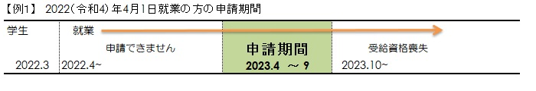
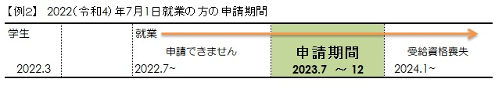
上記の書類をそろえていただき、役場産業振興課に提出して下さい。
2022（R4）年4月1日に就職された方は、2023（R5）年9月末までに提出してください。

４ 祝金交付式について
申請書を提出後、村が支給決定した方には祝金交付式のご案内をさせて頂きます。

